一、通讯方式
- 串口通讯，9600bps，8，1
- RS232接口

二、通讯协议
1、PC->MCU
第一字节：包头1（0xAA）
第二字节：数据长度(0x05)
第三字节
BIT0 | 面前灯1开关状态 | 1-亮，0-灭
BIT1 | 面前灯1闪烁状态 | 1-闪，0-不闪
BIT2 | 面前灯2开关状态 | 1-亮，0-灭
BIT3 | 面前灯2闪烁状态 | 1-闪，0-不闪
BIT4 | 面前灯3开关状态 | 1-亮，0-灭
BIT5 | 面前灯3闪烁状态 | 1-闪，0-不闪
BIT6 | 面前灯4开关状态 | 1-亮，0-灭
BIT7 | 面前灯4闪烁状态 | 1-闪，0-不闪
第四字节
BIT0 | 后背灯1开关状态 | 1-开，0-不开
BIT1 | 后背灯2开关状态 | 1-开，0-不开
BIT2 | 后背灯3开关状态 | 1-开，0-不开
BIT3 | 后背灯4开关状态 | 1-开，0-不开
BIT4 | 备用
BIT5 | 备用
BIT6 | 备用
BIT7 | 备用

第五字节：面前灯1闪烁时间（1-255）
0：无效数据
1：0.1秒开关间隔时间
2：0.2秒开关间隔时间
第六字节：面前灯2闪烁时间（1-255）
第七字节：面前灯3闪烁时间（1-255）
第八字节：倒计时
第八字节：校验 字节3+字节4+字节5+字节6+字节7
2、应答：MCU->PC
0xAA 0x05

注：当PC发送命令给MCU，MCU收到并应答后，PC不需要再次发送。

例：
0xAA 0x05 0x00 0x00 0x00 0x00 0x00 0x00 灯全关
0xAA 0x05 0x01 0x00 0x00 0x00 0x00 0x01 面前灯1常开

三、输出对象
1、面前灯：220V（4组）
2、后背灯：220V（4组）
- 显示数码管（2位）（另行采购）

四、输入对象
1、控制面板，含10个按键。
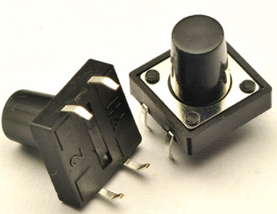12mm*12mm*12mm

五、功能框架

计算机（PC）
MCU控制器
控制面板（10按键）
数据显示
4个面板灯
4个后背灯
220V市电

